SINH HOẠT NHÓM CHUYÊN MÔN
THEO HƯỚNG NGHIÊN CỨU BÀI HỌC PHÁT TRIỂN
PHẨM CHẤT, NĂNG LỰC HỌC SINH

Thực hiện kế hoạch dạy học năm học, kế hoạch triển khai chuyên đề sinh hoạt nhóm chuyên môn năm học 2024 –2025, ngày 7/01/2025, nhóm Lịch sử lớp 9 của tổ Xã hội đã lên kế hoạch tổ chức, thực hiện buổi “Sinh hoạt nhóm chuyên môn theo hướng nghiên cứu bài học nhằm phát triển phẩm chất, năng lực học sinh qua Bài 14- Tiết 25- Việt Nam kháng chiến chống thực dân Pháp xâm lược giai đoạn 1946 - 1950.”
Tham dự buổi sinh hoạt nhóm chuyên môn có đồng chí Phùng Thị Hồng Thanh, Phó hiệu trưởng nhà trường; Đồng chí Trương Thị Thanh Xuân, Tổ trưởng Tổ xã hội. Đồng chí Nguyễn Thị Phượng, nhóm trưởng nhóm Lịch sử đã nêu ra mục đích của buổi sinh hoạt nhóm nhằm nâng cao chất lượng dạy học bộ môn Lịch sử trong nhà trường, và phát triển phẩm chất, năng lực học sinh.

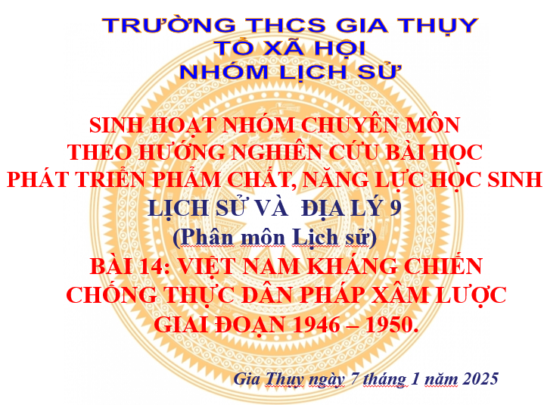

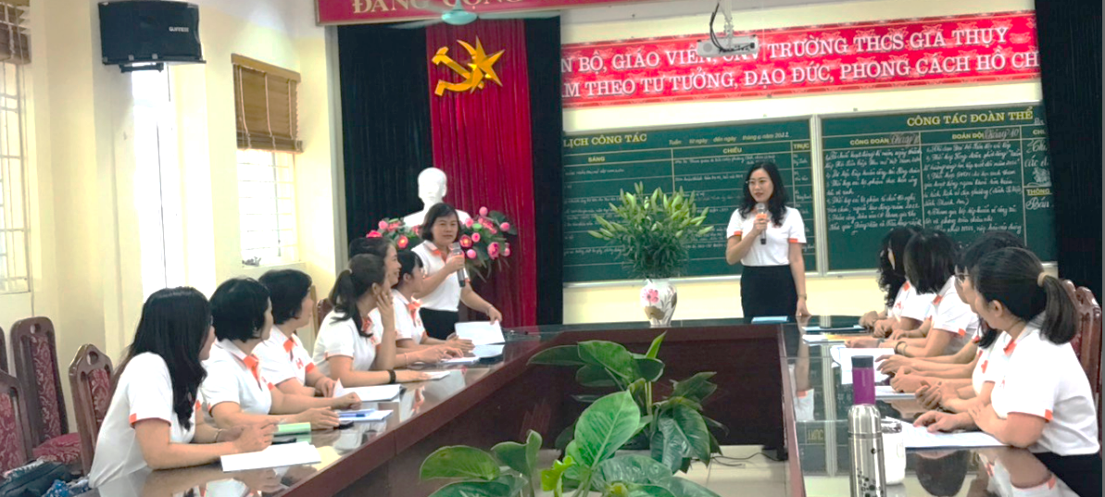
Các thầy cô nhóm Lịch sử đang thảo luận chuyên đề

Xuyên suốt buổi sinh hoạt, giáo viên đã thảo luận các hình thức tổ chức các hoạt động dạy và học một cách rất hiệu quả. Một số phương pháp và kĩ thuật dạy học tích cực chủ yếu được áp dụng trong tiết học như: dạy học dự án, đóng vai chuyên gia, thuyết trình, động não, chia và thảo luận nhóm, kĩ thuật hợp đồng, kĩ thuật 3-2-1, … hướng tới mục tiêu lấy học sinh làm trung tâm, dạy học vì sự tiến bộ của người học.

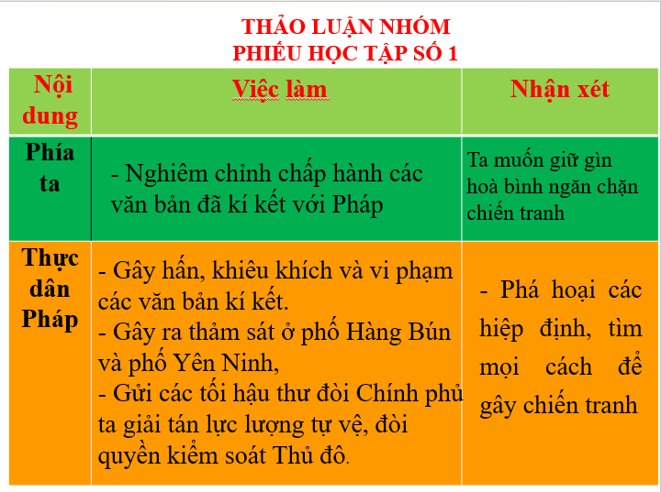

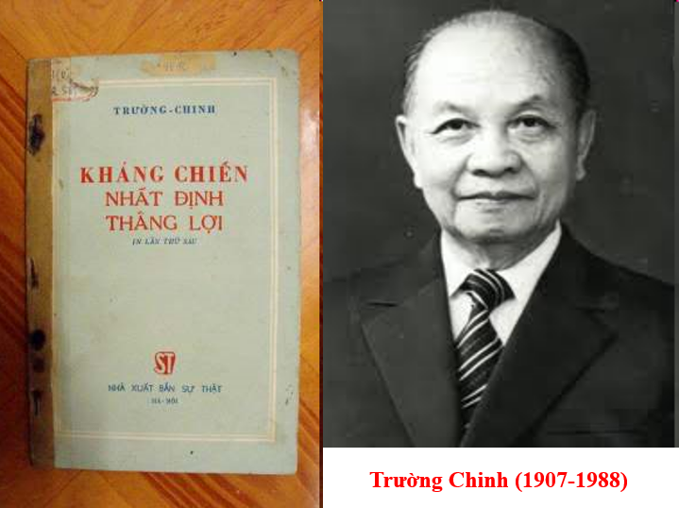

Các hoạt động tổ chức dạy học Thảo luận nhóm
Nhận xét những việc làm của ta và thực dân Pháp
sau Hiệp định Sơ bộ 6/3 và Tạm ước 14/9;
Tìm hiểu Đường lối kháng chiến chống thực dân Pháp

Sau buổi sinh hoạt, giáo viên Lịch sử và Địa lý 9 trong nhóm Lịch sử Tổ Xã hội đã thống nhất các nội dung sau:
+ Hoạt động học của học sinh: Giáo viên cần lưu ý khả năng tiếp nhận và mức độ “sẵn sàng” thực hiện nhiệm vụ học tập của tất cả học sinh trong lớp; sự tích cực, chủ động, sáng tạo, hợp tác của học sinh trong việc thực hiện các nhiệm vụ học tập; sự tích cực của học sinh trong trình bày, trao đổi, thảo luận về kết quả, sản phẩm học tập; sự chính xác, phù hợp của kết quả, sản phẩm học tập, thái độ và cảm xúc của học sinh trong từng hoạt động.
+ Tổ chức hoạt động học cho học sinh: : Giáo viên cần lưu ý cách thức chuyển giao nhiệm vụ học tập; cách quan sát, theo dõi, giáo viên cần phát hiện những khó khăn của học sinh và đưa ra biện pháp hỗ trợ, khuyến khích học sinh tự học, hợp tác; việc phân tích, nhận xét kết quả hoạt động, quá trình học tập của học sinh.
Chương trình giáo dục phổ thông mới 2018 đòi hỏi mỗi thầy cô cần tâm huyết, tìm ra những phương pháp dạy học thích hợp để phát triển được năng lực và phẩm chất của học sinh. Có thể thấy chuyên đề thực sự bổ ích và đưa ra những giải pháp hiệu quả trong việc nâng cao chất lượng dạy học bộ môn Lịch sử.
Người viết: Nguyễn Phượng

